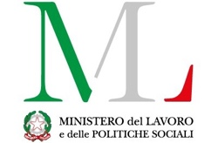 | 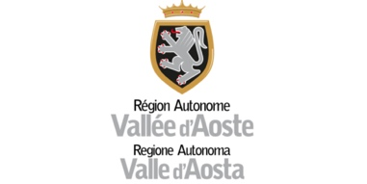 |  | 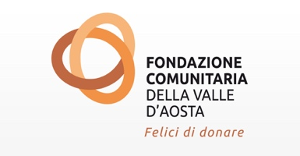

Avviso per la presentazione di iniziative estive
a favore di bambini e giovani nell’estate 2022
CUP F59G20000470001

Scadenza ore 12.00 del 09/05/2023

Al Presidente del Coordinamento Solidarietà Valle d’Aosta
Via Xavier De Maistre 19
11100 Aosta

Oggetto: DOMANDA DI PARTECIPAZIONE per iniziative estive a favore di bambini e giovani nell’estate 2023 - CUP F59G20000470001

Il sottoscritto
In qualità di legale rappresentante dell’organizzazione di volontariato o associazione di promozione sociale capofila del progetto Codice Fiscale
Indirizzo Comune
Telefono E-mail
Sito Internet

□ iscritta al Registro in data ___________col numero ____________
□ odv
□ aps

chiede l’ammissione alla procedura di selezione per le iniziative estive a favore di bambini e ragazzi estate 2023
e a tal fine invia, in allegato alla presente, la documentazione relativa all’avviso in oggetto e

dichiara di non aver richiesto e di non richiedere ad altri enti il finanziamento sulla medesima quota delle azioni previste dal progetto
dichiara che i soggetti proponenti (capofila e partner) non partecipano ad altre proposte progettuali presentate a valere sul presente avviso
si impegna a partecipare ad eventuali incontri propedeutici alla realizzazione delle iniziative (rif. Punto 7 Avviso)

Data Timbro e Firma

Allegati:
□ Allegato 1- formulario
□ Allegato 2- piano finanziario di progetto
□ Allegato 3- lettera di adesione dei partner
□ Curriculum delle risorse umane coinvolte nell’attuazione del progetto

firma digitale o in forma autografa del legale rappresentante del soggetto proponente (nel secondo caso corredata della copia di un documento di identità).

